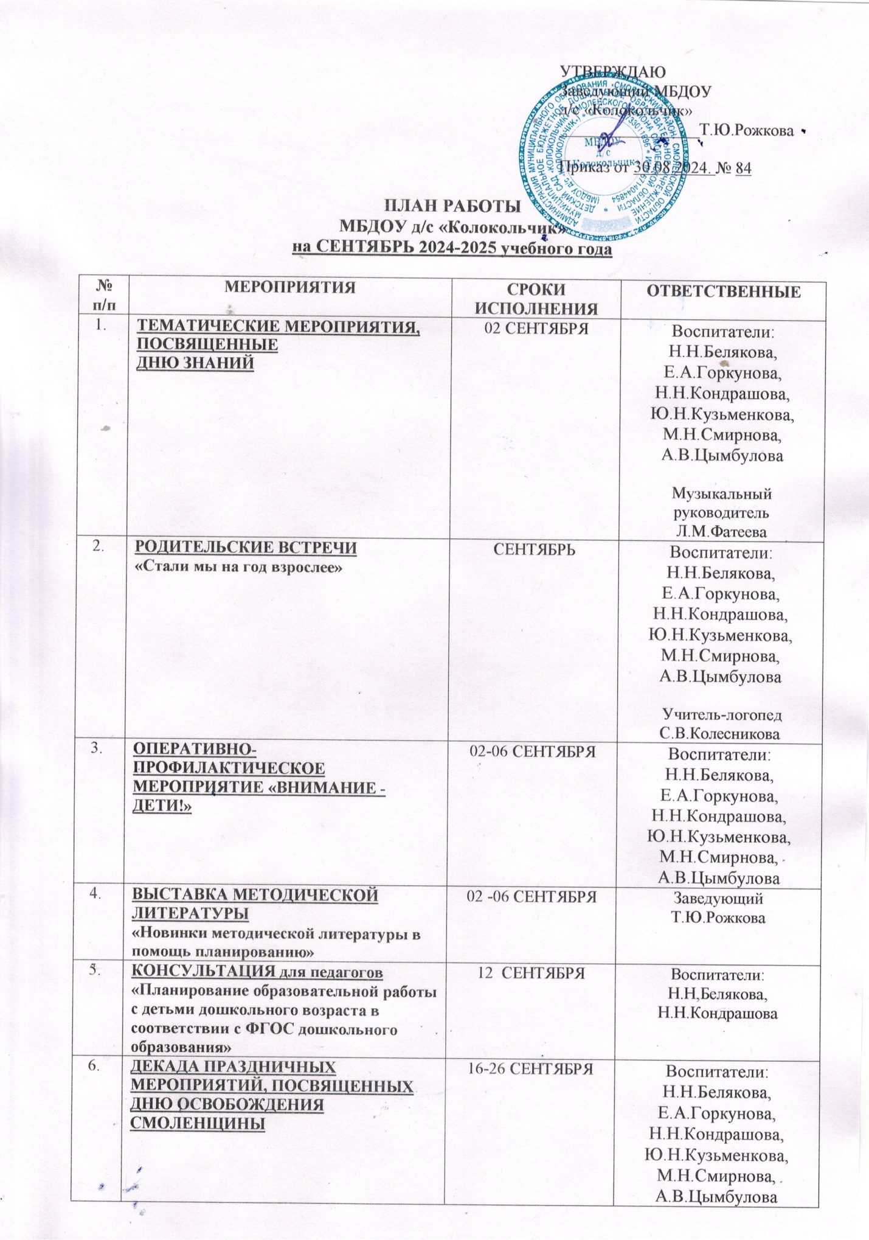

|  |  |  |  |
| --- | --- | --- | --- |
|  | **КОНКУРС СЕМЕЙНОГО ТВОРЧЕСТВА**  **«Дары осени»**  **(из природного материала)**  **ВЫСТАВКИ РАБОТ**  **«Дары осени»**  **(из природного материала)** | 16-20 СЕНТЯБРЯ | Воспитатели:  Н.Н.Белякова,  Е.А.Горкунова,  Н.Н.Кондрашова,  Ю.Н.Кузьменкова,  М.Н.Смирнова,  А.В.Цымбулова |
|  | **КОНСУЛЬТАЦИЯ для педагогов**  **«Федеральная адаптированной образовательной программы дошкольного образования (ФАОП ДО)»** | 19 СЕНТЯБРЯ | Учитель-логопед С.В.Колесникова |
|  | **ВЫСТАВКИ ДЕТСКИХ РАБОТ ХУДОЖЕСТВЕННО-ПРОДУКТИВНОЙ НАПРАВЛЕННОСТИ**  **«Мой любимый город»** | 25 СЕНТЯБРЯ | Воспитатели:  Н.Н.Белякова,  Е.А.Горкунова,  Н.Н.Кондрашова,  Ю.Н.Кузьменкова,  М.Н.Смирнова,  А.В.Цымбулова |
|  | **МОНИТОРИНГ развития детей в соответствии с задачами образовательная программа ДОУ и ФГОС дошкольного образования** | 16-23 СЕНТЯБРЯ | Воспитатели:  Н.Н.Белякова,  Е.А.Горкунова,  Н.Н.Кондрашова,  Ю.Н.Кузьменкова,  М.Н.Смирнова,  А.В.Цымбулова  Учитель-логопед С.В.Колесникова  Музыкальный руководитель Л.М.Фатеева |
|  | **ИНДИВИДУАЛЬНЫЕ КОНСУЛЬТАЦИИ для родителей**  **по вопросам психолого-педагогического, социально-педагогического и логопедического сопровождения** | СЕНТЯБРЬ | Заведующий  Т.Ю.Рожкова  Учитель-логопед С.В.Колесникова |
|  | **ЭКОЛОГИЧЕСКАЯ АКЦИЯ**  **«Чистое утро»**  **(по уборке территории)** | СЕНТЯБРЬ | Воспитатели:  Н.Н.Белякова,  Е.А.Горкунова,  Н.Н.Кондрашова,  Ю.Н.Кузьменкова,  О.И.Курякова,  А.С.Семенова,  М.Н.Смирнова |
|  | **МЕСЯЧНИК БЕЗОПАСНОСТИ** | СЕНТЯБРЬ | Воспитатели:  Н.Н.Белякова,  Е.А.Горкунова,  Н.Н.Кондрашова,  Ю.Н.Кузьменкова,  О.И.Курякова,  А.С.Семенова,  М.Н.Смирнова |
|  | **ОБНОВЛЕНИЕ ИНФОРМАЦИОННЫХ МАТЕРИАЛОВ ДЛЯ РОДИТЕЛЕЙ В ГРУППАХ** | СЕНТЯБРЬ | Воспитатели:  Н.Н.Белякова,  Е.А.Горкунова,  Н.Н.Кондрашова,  Ю.Н.Кузьменкова,  М.Н.Смирнова,  А.В.Цымбулова |
|  | **ОФОРМЛЕНИЕ ОФИЦИАЛЬНОГО САЙТА МБДОУ Д/С «КОЛОКОЛЬЧИК»** | СЕНТЯБРЬ | Т.Ю.Рожкова,  Ю.Н.Кузьменкова |

**СОСТАВИТЕЛИ:**

* заведующий МБДОУ д/с «Колокольчик» Т.Ю.Рожкова;
* воспитатели: Н.Н.Белякова, Е.А.Горкунова, Н.Н.Кондрашова, Ю.Н.Кузьменкова, М.Н.Смирнова, А.В.Цымбулова;
* музыкальный руководитель Л.М.Фатеева;
* учитель-логопед С.В.Колесникова.